Команда: **РАДикДАО**

Состав:   
Рочев Артем Игоревич,   
Еремеев Иван Сергеевич,   
Сагиндыков Тамерлан Елубаевич

Чтобы запустить проект нужно запустить main.py в одной папке вместе с остальными .py файлами и всеми нужными таблицами для анализа

**Структура проекта**

**График продаж**

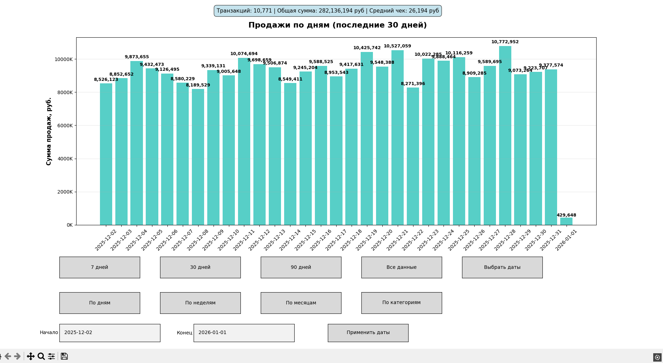

Данный график представляет собой интерфейс аналитической панели для отслеживания ежедневных продаж за 30-дневный период.

**Структура данных**

- Период данных: 30 дней (с 2025-12-02 по 2026-01-01)

- Формат данных: таблица с суммами продаж в рублях по дням

**Диапазон** **дат**

- Начальная дата: 2 декабря 2025 года

- Конечная дата: 1 января 2026 года

- Функционал: кнопка "Применять даты" для применения выбранного временного диапазона

**Фильтры и группировка данных**

Доступны следующие варианты фильтрации данных:

1. По датам

- Фильтрация по временным меткам или точкам данных

2. По категориям

- Стандартная группировка по товарным категориям

**Функционал графика**

-Возможность быстро выбирать периоды (7 дней, 30 дней, 90 дней, Все даты)

-Возможность выбрать конкретный, нужный вам, период

-Возможность сделать сортировку по категориям, дням, неделям и месяцем

-Подсчет циркуляции рублей, количества транзакций и среднего чека

**Формат представления**

- Табличное представление данных

- Числовые значения с разделителями тысяч

- Валюта: российские рубли (руб.)

**Предполагаемое назначение**

- Мониторинг ежедневной выручки

- Сравнения эффективности по различным категориям

- Принятия управленческих решений на основе данных о продажах

**График трафика**

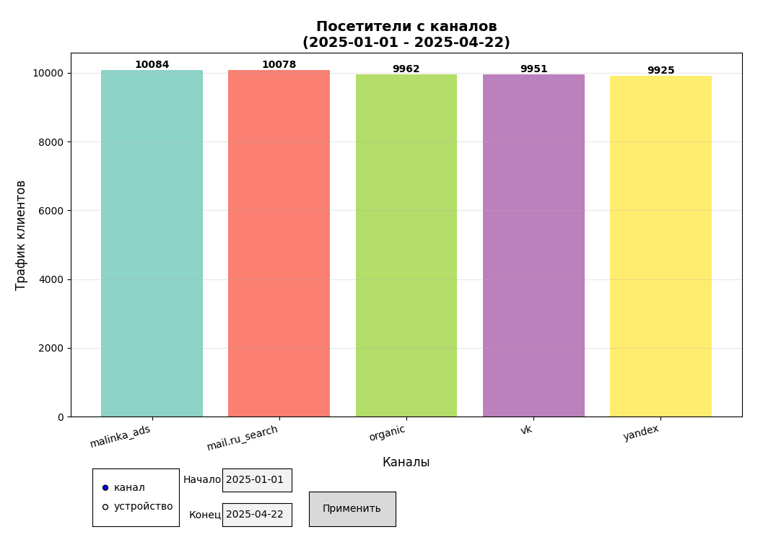

Данный график представляет собой интерактивный инструмент для анализа количества посетителей по каналам привлечения за выбранный период времени.

**Основные метрики**

Период данных: с 2025-01-01 по 2025-04-22

Формат данных: столбчатая диаграмма с количеством посетителей по каналам

**Фильтры и группировка данных**

-Тип группировки: выбор между "каналы" и "устройства"

-Обновление данных: кнопка "Применить" для применения изменений

**Технические характеристики**

-Визуализация: столбчатая диаграмма с цветовым кодированием

-Шкала значений по кололичеству посетителей

-Отображение точных числовых значений на столбцах

**Предполагаемое назначение**

Инструмент предназначен для:

-Сравнения эффективности каналов привлечения

-Анализа распределения трафика между различными источниками

-Принятия решений по оптимизации маркетингового бюджета

-Мониторинга стабильности работы каналов привлечения

**График остатков**

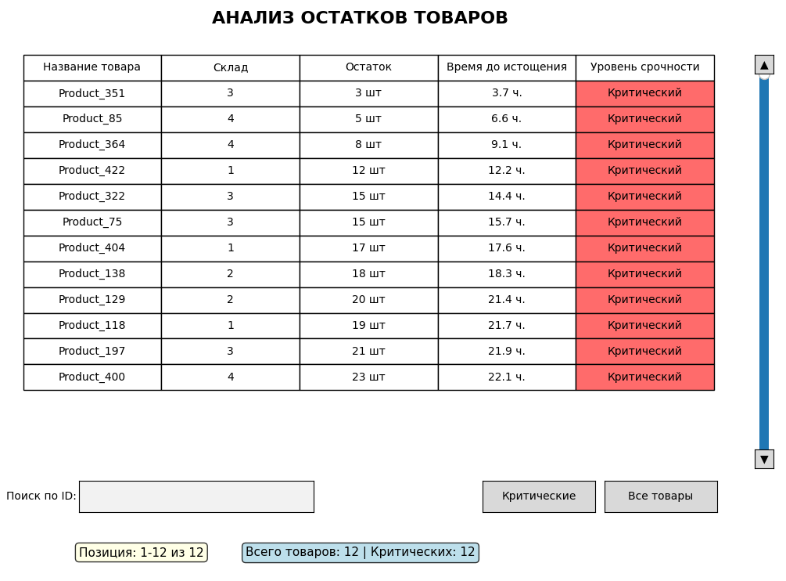

**Общее описание**

Интерфейс системы управления запасами, отображающий анализ остатков товаров на складах с прогнозированием времени до истощения запасов.

**Фильтры и навигация**

- Возможность применения фильтров (1-15 из 500 записей)

- Все товары: Переключение на полный список

**Статус данных**

- Всего товаров: 500 единиц в системе

- Критических: 12 товаров с критическим уровнем запасов

**Аналитика запасов**

Уровни срочности:

- Низкий уровень: больше 7 дней

- Средний уровень – до 7 дней

- Критический уровень – меньше суток

**Прогнозирование**

- Система рассчитывает время до полного истощения запасов

- Используется для планирования закупок и пополнения складов

**Функциональные возможности**

- Отслеживание остатков

- Прогнозирование дефицита

- Приоритизация товаров для пополнения

- Фильтрация по критическим позициям

- Навигация по большому массиву данных